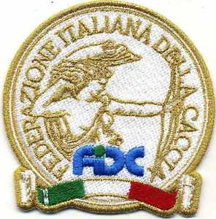

SAN TOMEO 2017

FEDERCACCIA DI CONTIGLIANO

ORGANIZZA

DOMENICA 28 MAGGIO 2017

GARA DI TIRO AL PIATTELLO

"TROFEO MILARDI"

"TROFEO FABRI SAVERIO"

CAMPO DI TIRO FONTE CERRO ORE 10, 30

S. MESSA CHIESA EREMO S. TOMEO ORE 11,00
CELEBRATA Mons. Don Ercole La Pietra

TIRI DI PROVA SABATO 27 ALLE ORE 15,30

